Ufficio Stampa 12/10/2021

11° concerto Stagione Sinfonica 2021
Giovanni Sollima, superstar del violoncello al Filarmonico
Per due imperdibili concerti che varcano i confini tra classico e contemporaneo è compositore, solista e direttore dell’Orchestra della Fondazione Arena
venerdì 15 ottobre, ore 20
sabato 16 ottobre, ore 17
Teatro Filarmonico – Verona

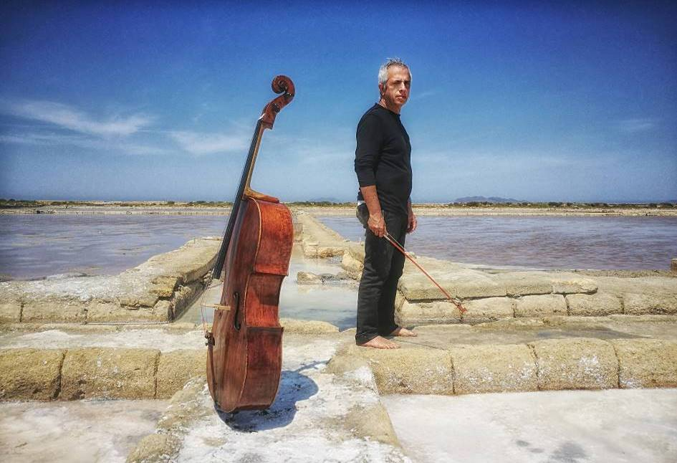
Giovanni Sollima - Foto SHOBHA

Già primo violoncello d’eccezione con Riccardo Muti per il 700° di Dante, ora Giovanni Sollima debutta come protagonista assoluto nella stagione sinfonica di Fondazione Arena. Il concerto varca i confini tra i generi ed è eclettico come i molti talenti del maestro palermitano, che sul palcoscenico del Teatro Filarmonico sale nella triplice veste di direttore, solista e autore dei brani in programma, accanto ai capolavori di Haydn e Beethoven. L’appuntamento imperdibile per conoscere un geniale interprete del nostro tempo è venerdì 15 ottobre alle 20, in replica sabato 16 ottobre alle 17.
La calda voce del suo Francesco Ruggeri (Cremona 1679) si era levata dalle masse orchestrali e corali dirette da Riccardo Muti a settembre nell’inedito Purgatorio di Mansurian, composto per il 700° anniversario dantesco. Come ideale proseguimento, è nel segno di Dante che il M° Giovanni Sollima (1962) apre il suo concerto di debutto alla guida dell’Orchestra areniana con Hell I, tratto da Songs from the Divine Comedy. In quest’opera da camera, a lui commissionata da Franco Battiato nel 2004, sono confluite composizioni originali e altre precedenti come quella suggestiva presentata a Verona, frutto di un lungo e personale percorso che Sollima ha condotto sull’originale dantesco ma anche sulla sua traduzione inglese dell’800 di Longfellow e su testi di Byron.
A seguire, il M° Sollima dialoga con i Classici come direttore e solista in un’opera che lo ha visto esibirsi nelle sale più importanti del mondo: il Secondo concerto per violoncello e orchestra di Franz Joseph Haydn (1732-1809). Si tratta di un capolavoro per il genere in cui Haydn si cimentò con più cautela, sia per quantità che per libertà di scrittura, rispetto alle altre forme classiche, dal quartetto alla sinfonia. Composto nel 1783 per le abilità del primo esecutore Anton Kraft (cui a lungo fu attribuita la paternità) durante il prolifico trentennio speso al servizio della corte Esterhàzy, il Concerto concentra nella tipica forma tripartita eleganza melodica e virtuosismo, sin dal primo articolato movimento su due temi nella tonalità di Re, in cui lo strumento raggiunge tessiture acute fino ad allora inusitate. Il seguente grazioso Adagio sprigiona le migliori qualità del canto legato e fiorito nello strumento solista mentre il conclusivo Rondò, di invenzione musicale magistralmente semplice, conclude il brano all’insegna di un vivace dialogo con l’orchestra.
La prima parte del programma si conclude con un’altra composizione originale di Sollima, Terra con variazioni, brano di ampie proporzioni e organico che gioca nel titolo e nella sostanza con la forma del tema con variazioni. Il tema originale da cui parte tutto è una sorta di inno, il “logo sonoro” commissionato per Expo 2015 (l’esposizione universale di Milano sul tema Nutrire il pianeta) definito dallo stesso autore «un brano sul viaggio… dal quale, credo, si evinca una certa mediterraneità» con lo scopo di «evocare luci, odori, sapori, temperatura, canto… acqua».
L’omaggio all’età classica, e anche un congedo da essa, è l’opera che domina la seconda parte del concerto: la Prima sinfonia in Do op. 21 di Ludwig van Beethoven (1770-1827). Concepita negli ultimi anni del ‘700 ed eseguita per la prima volta il 2 aprile 1800, rappresenta perfettamente la cosiddetta prima maniera del genio di Bonn, una sintesi fra i modelli classici dell’epoca ed elementi originali propri dell’autore. A quest’ultima categoria appartiene sicuramente il primo movimento, dalla cui tradizionale introduzione lenta sboccia un vigoroso, già “beethoveniano” Allegro con brio; così anche l’impetuoso terzo movimento, formalmente chiamato Minuetto, è già un romantico, dionisiaco Scherzo che trascende la danza graziosa cui allude il titolo. Sia la compostezza dell’Andante (non a caso, cantabile) del secondo movimento, sia l’ironia luminosa del Finale sono chiaramente intessuti dell’atmosfera e del magistero di Haydn, che del resto fu tra i suoi maestri a Vienna per un paio di (non facili) anni, nonché il motivo principale del trasferimento nella capitale dell’Impero austriaco, patria adottiva di Beethoven.
Tra la prima e la seconda parte del concerto è previsto un intervallo. La durata complessiva del programma musicale è di 90 minuti circa. Per l’accesso agli spettacoli della Stagione Artistica 2021 al Teatro Filarmonico, sono applicate le disposizioni sanitarie di legge in materia di prevenzione CoVid19, tra cui l’EU-digital CoVid certificate (“Green pass” o altri certificati previsti dalla legge) e l’uso della mascherina chirurgica per tutta la durata della permanenza in Teatro. Il regolamento completo è consultabile alla pagina web https://www.arena.it/it/teatro-filarmonico/info-covid
È possibile acquistare il proprio biglietto per lo spettacolo secondo le tariffe 2020, sia online che presso la Biglietteria centrale di via Dietro Anfiteatro. Nei giorni di spettacolo è inoltre attiva la Biglietteria di via Mutilati a partire da due ore prima dell’inizio del concerto.



Fondazione Arena è orgogliosa di riaprire allo spettacolo dal vivo e ringrazia gli sponsor ufficiali della Stagione Artistica 2021: Banco BPM e METINVEST. Banco BPM da dodici anni con il suo sostegno consente di offrire alla città occasioni di cultura e svago; sostenere la Fondazione Arena, significa infatti dare continuità alle proprie radici solidaristiche e promuovere la cultura in tutte le sue espressioni. Anche quest’anno ha scelto di essere al fianco di Fondazione Arena il gruppo METINVEST, multinazionale del settore minerario e dell’acciaio, che, attraverso la sua controllata Ferriera Valsider, sostiene la programmazione artistica del Teatro Filarmonico.



Biglietti e prezzi STAGIONE SINFONICA 2021: Posto unico numerato
INTERO € 26,00
RIDOTTO € 22,00
RIDOTTO OVER 65 € 17,00
RIDOTTO UNDER 30 € 10,00
I possessori di voucher relativi alla Stagione Sinfonica 2020 potranno riscattarli presso la Biglietteria centrale.

Informazioni
Ufficio Stampa Fondazione Arena di Verona
Via Roma 7/D, 37121 Verona
tel. (+39) 045 805.1861-1905-1891-1939
ufficio.stampa@arenadiverona.it – www.arena.it

Biglietteria Arena di Verona
Via Dietro Anfiteatro 6/b, 37121 Verona
Tel. 045 596517 – Fax 045 8013287
Call center 045 8005151 – Punti di prevendita Geticket
Orari
da lunedì a venerdì 10:30-16:00
sabato 09:15-12:45
biglietteria@arenadiverona.it – www.arena.it

Biglietteria Teatro Filarmonico
Via dei Mutilati 4/k, 37121 Verona
Tel. 045 8002880 - Fax 045 8013266
Apertura due ore prima dello spettacolo

biglietteria@arenadiverona.it – www.arena.it
Punti di prevendita Geticket



Venerdì 15 ottobre · ore 20.00
Sabato 16 ottobre · ore 17.00
Teatro Filarmonico

Giovanni Sollima: eclettico violoncello
11° concerto Stagione Sinfonica 2021
Giovanni Sollima Violoncello e Direttore

Giovanni Sollima
Hell I per violoncello e orchestra da camera (da Songs from the Divine Comedy)

Franz Joseph Haydn
Concerto n.2 in Re maggiore per violoncello e orchestra, Hob.VIIb:2
- Allegro moderato
- Adagio
- Rondò. Allegro

Giovanni Sollima
Terra con variazioni per violoncello e orchestra

* * *

Ludwig van Beethoven
Sinfonia n. 1 in Do maggiore, op. 21
- Adagio molto - Allegro con brio
- Andante cantabile con moto
- Minuetto. Allegro molto e vivace
- Adagio – Allegro molto e vivace

ORCHESTRA DELLA FONDAZIONE ARENA DI VERONA
Durata complessiva: 110 minuti circa, compreso un intervallo.

